Муниципальное бюджетное учреждение дополнительного образования детская художественная школа г.Славянска-на-Кубани

*Натюрморт как важнейший этап в освоении живописного мастерства*

Живопись

Разработал: преподаватель изобразительного искусства

МБУ ДО ДХШ г.Славянска-на-Кубани

Носаева Ж.В.

2018 год

Методическая разработка рассмотрена на заседании методического совета МБУ ДО ДХШ г.Славянска-на-Кубани. Рекомендована к использованию в ДХШ, а также других детских художественных школ и отделений детских школ искусств Славянского района и Краснодарского края.

Протокол от «_20_»_марта__2018г. №__3___

Председатель методического совета Е.А. Мурич

Содержание

1. Ведение………………………………………………………………….…. 4
2. Постановка натюрморта……………………………………………...……5
3. Виды натюрмортов…………………………………………………… .…. 6
4. Учебные задачи в натюрморте и способы их решения……………….…6
5. Использование нетрадиционных живописных техник………………….9
6. Заключение………………………………………………………………..11
7. Список используемой литературы………………………………..……..12
8. Приложение №1 (работы учащихся 2-3 класса преподавателя Носаевой Ж.В.)……………………………………………….…………..13

Введение.

Программа по живописи в ДХШ призвана заложить прочные основы изобразительной грамоты, необходимые учащимися для дальнейшей учебной и творческой работы.

Учащиеся изучают свойства цвета и закономерности его восприятия, метод работы цветовыми отношениями, изучают основы колорита, осваивают основы живописные техники, правила ведения краткосрочной и длительной работы акварелью и гуашью.

Основной изучения окружающего предметного мира по живописи для учащихся является натюрморт. Изображение натюрморта с натуры направлено на приобретение знаний и навыков реалистичного изображения.

В соответствии с государственным образовательным стандартом учащиеся овладевают навыками цельного видения натуры, учатся методически грамотно вести работу, правильно компоновать изображения на листе, передуватьцветовые и тональные отношения, передавать объемность, пространственное положение, материальность предметов средствами живописи, выделять композиционный центр, решать пространственные задачи в натюрморте.

Преподавателю важно уметь подвести учащихся к решению сложных задач в постановке мягко, последовательно, усложняя их постепенно. Это касается и самих постановок и вопросов освоения учащимися технических живописных приемов.

Решение данных вопросов в процессе обучения является актуальным для каждого преподавателя. Данная методическая разработка является результатом исследования в рамках самообразования учителя, обобщает опыт работы над данной темой, систематизирует подход к преподаванию уроков живописи по теме «Натюрморт».

1. Постановка натюрморта

Постановка натюрморта- важный, сложный и ответственный момент. Удачно составленный натюрморт во многом определяет качество будущих работ учеников.

Содержание постановки определяется конкретной учебной задачей. Предметы, составляющие постановку, подбираются, компонуются и освещаются таким образом, чтобы эта задача могла быть успешно решена учащимися. Желательно, чтобы постановка была логична по подбору предметов (не перегружена лишними), необходимо продумать пластическую связь между предметами, связать их единым смыслом.

Композиция – это организация картины одно из важнейших средств воздействия на зрителя. От нее зависит прежде всего общее впечатление.

1. Динамичное либо статическое построение композиции. От этого зависит выбор формата и поиск пластических связей в натюрморте.
2. Используемые предметы должны отличаться по размеру, форме, фактуре.
3. В натюрморте необходимо четкое выделение композиционного центра.
4. Предметы необходимо четко определить по положению определить плановость.
5. Форма предметов должна быть ясной, цельной, не раздробленной мелкими деталями.
6. Постановка должна быть размещена ниже линии горизонта, чтобы хорошо выявлялась форма предметов и было четко видно положение предмета в пространстве.
7. Предметы должны быть ясными по тону.
8. Колористическая цельность натюрморта дает возможность развивать у учащихся чувство цвета (не писать чистыми красками, учиться сравнивать)
9. В постановке необходимо акцентировать передний план. Это даст возможность решать вопросы пространства.

Прежде чем учащиеся начнут работу над натюрмортом, необходимо проанализировать постановку, настроить детей на правильное ведение работы - «от общего кчастному», сформулировать главную задачу. И все средства в работе направить на ее решение.

Совершенно не обязательно составлять натюрморт из дорогих и красивых в бытовом смысле предметов. Напротив, чем проще и строже предмет по форме и если к тому же «обжит» человеком, тем лучше. Красоту формы и цвета надо находить в самых обыкновенных вещах,которые могут рассказать о жизни человека, раскрыть особенности его быта.

1. Виды натюрмортов.

Как самостоятельный жанр в искусстве натюрморт появился на рубеже XVI-XVII в. В Голландии и с тех пор используется многими художниками для непосредственной связи искусства с жизнью и бытом человека. Это наиболее излюбленный жанр в искусстве многих современных художников.

Натюрморты пишут на пленэре, в интерьере, простые и сложные постановки, традиционные и остросовременноаранжированные наборы предметов из повседневного обихода современного человека.

Существует несколько видов натюрмортов:

- сложно-тематический;

- учебный;

- учебно-творческий;

- творческий.

Натюрморт различают:

- по колориту (теплый, холодный);

- по цвету (сближенные, контрастные);

- по освещенности (прямое освещение, боковое, против света);

- по месту расположения (натюрморт в интерьере, в пейзаже);

- по времени исполнения (краткосрочный «нашлепок» и долговременный - многочасовая постановка);

- по постановке учебной задачи (реалистический, декоративный и т.д.).

Элементы всех этих видов натюрморта могут присутствовать в учебном задании.

В учебном натюрморте необходимо согласовать предметы по размеру, тону, цвету, фактуре, раскрывать конструктивные особенности предметов, изучить пропорции и выявить пластику формы.

Учебный натюрморт так же носит название академический или постановочный. Учебный натюрморт отличается от творческого строгой постановкой цели: дать обучающимся строгие основы изобразительной грамоты, приобщить их к самостоятельной творческой работе.

3.Учебные задачи в натюрморте и способы их решения.

Умение видеть и передавать на плоскости трехмерные формы и цвет предметов составляет суть грамоты живописи. Эта грамота преображается главным образом в упражнениях с натуры. Чем больше выполняется работ с натуры, тем острее становится ощущение колорита, ритма линий, развивается и наблюдательность, вырабатывается умение подчеркивать существенное, отбрасывать второстепенное.

Без знания законов живописи практическая работа учащихся ведется в слепую и профессиональное совершенство замедляется. Изображать – это прежде всего рассуждать. Приступая к живописи, надо хорошо продумать свою задачу, ясно определить цель. Еще Леонардо да Винчи говорил, что «Те, кто влюбляются в практику без науки, подобны кормчим, выходящим в плавание без руля и компаса, ибо они никогда не могут быть уверены, куда они идут. Практика всегда должна быть построена на хорошей теории и без нее ничто не может быть сделано хорошо в случаях живописи».

Изобразительная грамота заключается в умении правдиво изображать с натуры формы и красками предметов, передавать пропорции, приводить работу к цветовой целостности, выявлять характерные особенности предметов, их эстетические свойства. В этом самым ценным объектом изображения является натюрморт. Он дает строгую школу и возможность творческого эксперимента, где начинающий художник постигает законы цветовой гармонии. В натюрморте легче всего освоить основные закономерности живописной грамоты - это перспективное и конструктивное построение, цветовая лепка формы, передача материальности, которые являются общими для выполнения пейзажа, интерьера, головы и фигуры человека.

Самый распространенный вид учебной работы- этюд. В нем художник осуществляет глубокое и всесторонние изучение жизни, идет через реалистическое восприятие действительности.

Каждый учебный этюд наряду с решением задач грамотности живописи решает творческие задачи- композиционного и цветового построения, отображения характера натуры техники исполнения. Творческое отношение учащегося к задачам этюда должно проявляться на каждом этапе его исполнения - в организации формата и размера этюда, точки зрения на натуру, в умении передать характерные интересные качества натуры, привести изображение к целостности и единству, в стремлении передать в этюде эмоциональность, непосредственность впечатления. Таким образом, работа над этюдом требует, чтобы учащийся находился в активном творческом поиске. Многие ведущие педагоги рекомендуют обязательное задание для учащихся- краткосрочный этюд перед выполнением длительной работы.

На первом этапе обучения необходимо сделать акцент на анализ натюрмортов известных мастеров, чтобы у детей складывалось целостное знание о целях, задачах, выразительных возможностях такого жанра, как натюрморт. Очень показательными для анализа могут быть натюрморты К.С. Перова-Водкина, П.П. Кончаловского, И.И. Машкова, В. Ван Гога, В. Сузанна. Выбирать работы для анализа нужно по принципу оригинальности композиции, разнообразия используемых форматов, целостности цветового решения и ясности тонального разбора. Методически грамотным будет нацелить детей на творческое, живое восприятие натуры, чтобы, делая первые шаги в живописи, учащиеся не «сушили» работы, избегали срисовывания, развивали собственное видение.

Основам композиции здесь надо уделить особое внимание. На первых этапах в освоении художественных навыков рисунок в детских работах будет несовершенен и умения в овладении техникой письма придет не сразу. Но связь предметов в изображении, пропорциональные особенности изображаемых предметов, их вписанность в формат и тональность – это то, что учащиеся должен осознать первую очередь.

На следующей ступени обучения необходимо подробно ознакомить учащихся, что такое форма предмета. Здесь хорошим подспорьем являются занятия лепкой. Так ребенку легче осознать, как передать объем предмета на плоскости. Натюрморты для этюдов не должны быть сложными (2-3 простых предмета). Но должны быть красивы пластически и колористически. Палитру выполнения работы с задачей лепки формы необходимо ограничивать. Так легче сосредоточить внимание учащихся на главной задаче. Постановки должны быть хорошо освещены. Направленный свет хорошо выявляет объем предметов.

Видеть колорит, условно воспринимать натуру в цветовом отношении ребенка нужно учить сразу, с первых занятий живописью. В зависимости от личных способностей учащегося освоение этих задач может происходить быстрее или медленнее, поэтому здесь необходим индивидуальный подход к обучающимся.

Освоив эти задачи, учащийся готов к выполнению более сложных натюрмортов. Решение вопросов пространства в натюрморте возможно в этом случае, если обучающийся понимает что такое общая тональность постановки, умеет сравнивать и выявлять тональные акценты. Для развития этих навыков хорошо писать этюды при различном освещении: на фоне окна, при направленном освещении, при рассеянном свете. В постановке необходимо в тональном, цветовом варианте акцентировать внимание на предметах переднего плана, плавно погружая второй и третий план в легкий полутон и тень. Либо, наоборот – легкий, мягкий третий план с нарастанием темного тона к переднему плану.

Обучение живописи – живой, творческий процесс. В постановочных натюрмортах не должно быть однообразия. Материал для выполнения заданий необходимо менять, чередовать, сочетать. Необходимо выявлять индивидуальные способности детей, развивать их, отталкиваться от них в освоении более сложных задач. Не забывать, что главный двигатель успешного обучения- интерес, который рождает возможность преодоления самых сложных задач.

4.Использование нетрадиционных живописных техник.

Освоение, как можно большего числа разнообразных живописных техник помогает обогащать и развивать внутренний мир ребенка. Проявить творческое воображение - значит обрести способность создать чувственный образ выразительно раскрывающий замысел автора. Познание правил закономерностей искусства и эмоциональное отношение юного художника к окружающему миру является источником развития его способностей и художественных навыков. Способность к изобразительной деятельности относится к числу специальных. Любая специальная способность включает основные составляющие: определенный уровень развития познавательных процессов, технологических умений, а так же эмоциональной отзывчивости и восприимчивости. Только правильно организуя практическую деятельность учащегося, можно выявить, а затем и развивать его способности.

Знания- это отражение человеком действительности в форме фактов, понятий и законов. Они представляют собой коллективный опыт познания объективной действительности.

Умения- это готовность самостоятельно выполнять практические задания на основе полученных знаний.

Навыки – компоненты практической деятельности, проявляющиеся при многократном повторении упражнений. На занятиях живописью необходимо применять разнообразные техники работы. Они помогают развивать и обогащать внутренний мир ребенка, делают однообразную работу (написание натюрмортов) интересной.

Методы и приемы выполнения живописной работы должны соответствовать:

- общей цели и задачам обучения;

- возрастным особенностям детей.

Акварель «по - сырому», «монотипия», использование различных приемов работы гуашью – эти техники работы открывают перед юными художниками большие возможности в творчестве, превращаютзанятия в радостныйувлекательный вдохновенный процесс, дарят радость создания оригинальных живописных работ.

Одна из главных задач живописи – развитие у учащихся способности видеть и изображать окружающий мир вовсем многообразии цветовых отношений. Пользуясь живописными средствами научить лепить форму цветом, овладеть различными техническими приемами акварели, гуаши, смешанной техники.

В процессе обучения важным методом является воспитание у учащихся эмоционального восприятия цвета и понимание его выразительного образного содержания.

Заключение.

Важную роль в работе художника, особенно начинающего художника, играет эмоциональный фактор. Казалось бы, как может действовать на наши чувства, как «заденет струны нашей души» изображение фруктов или овощей, бытовой утвари?

Можно, например, вспомнить о голландских натюрмортах XVII в. или о французском художнике Шардене, который тонким сочетанием незатейливых кухонных предметов, будничных кастрюль и котелков умел раскрыть перед зрителем мир простого человека, его душевную чистоту. Его работы отмечены страстью и свободной композиции тонкостью колористических решений. У другого же французского художникаВ. Ван Гога неприглядные прозаические вещи доставляют не только глубокое эстетическое наслаждение, но и рождают горячее сочувствие к печальной доле их хозяина – труженика.

А от натюрмортов П.П. Кончаловского, наоборот, веет таким упокоением жизнью, что глядя на нихи мы, зрители, заряжаемся этим чувством радостного общения с вещами.

Одна из важнейших задач педагога – научить детей видеть прекрасное а прошлом, «Почувствовать смысл каждого предмета» в натюрморте: Изящество и грубость формы, передать нюансы цвета т тона, за предметами почувствовать присутствие человека. Впоследствии возникнет интерес к вопросам более сложным. Возможно, захочется распознать язык искусства – те средства изображения, которые владеет художник. Начинающим художникам будет интересно создавать натюрморты и писать их, если в этот процесс будет вкладываться чувство, свой вкус, свою любовь к окружающему миру вещей.

Только на примерах работ великих мастеров, ярких представителей современного искусства живописи можно строить полноценную систему обучения. Лучшие произведения живописи дают творческий заряд, восполняют эмоциональность восприятия окружающего мира, пробуждают творческое начало. Одним яркий пример может заменить множество слов и повторение «сухих» правил.Но это тема отдельного исследования.

Список используемой литературы

«Живопись». Учебное пособие для вузов. Авторы: И.С. Штаничева, В.И. Денисенко, г. Москва, Академический Проспект , 2009 г.;

«Учитесь смотреть и видеть». Пособие для учителей. Автор Г.И. Орловский, «Просвещение», г. Москва, 1969 г.;

«Наука о цвета и живописи». Автор А. Зайцев, «Искусство», г. Москва, 1986г.;

«Живопись. Форма, цвет, изображение». Учебное пособие. АвторГ.И. Панксенов, издательский центр Академия, г. Москва, 2008г.;

«Цвет в живописи», Автор Волков Н.Н., издательство «Искусство», г.Москва, 1985 г.;

«Психология одаренности детей и подростков». Учебное пособие. Авторы: Ю.Д. Бабаева, Н.С. Лейтис, издательский центр Академия, г. Москва, 2000г.

Приложение № 1

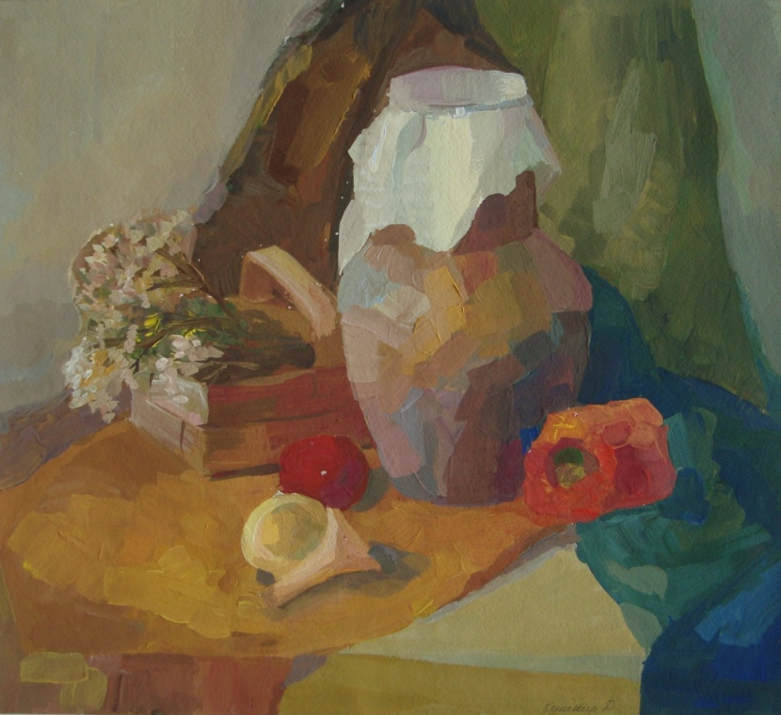

Рис.1

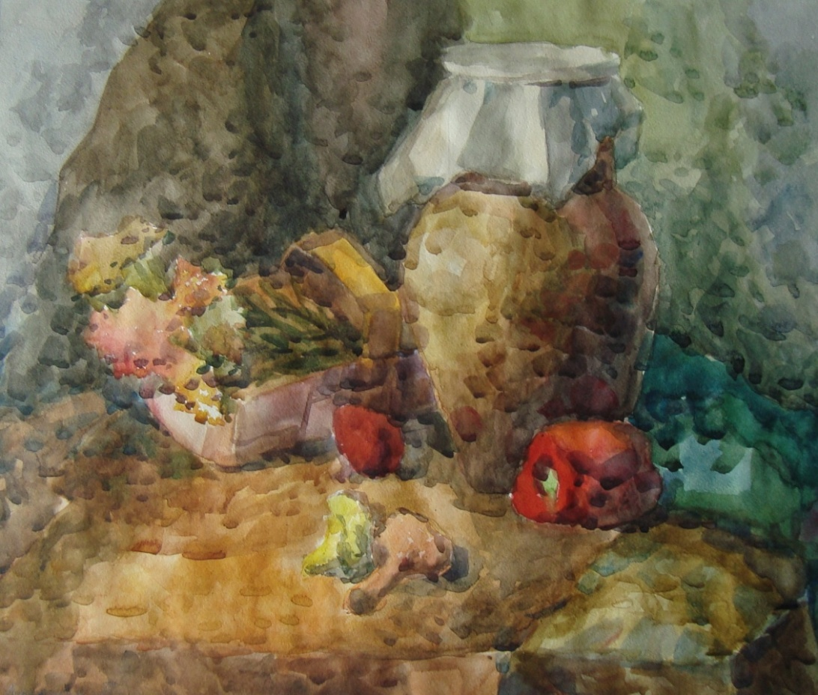

Рис. 2

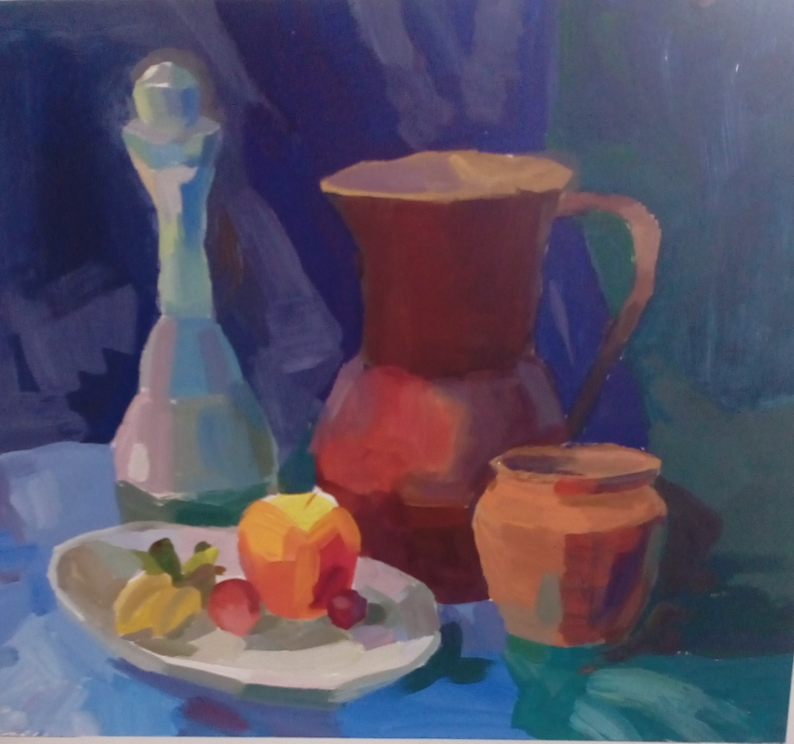Рис 3

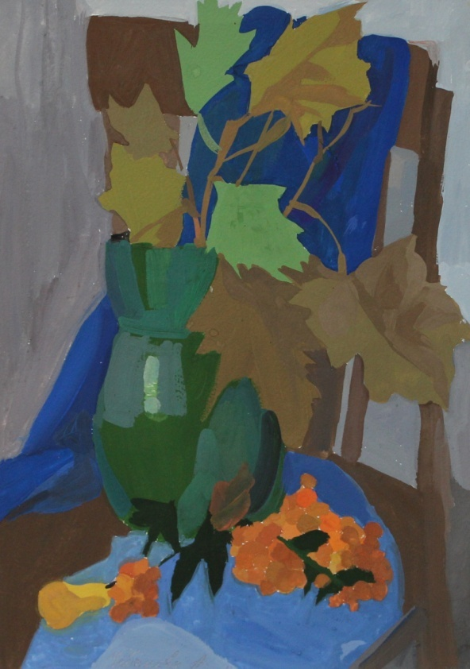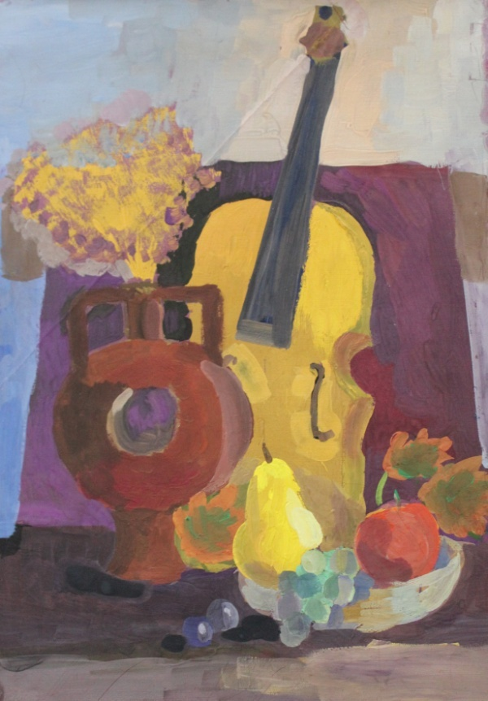

Рис. 4 Рис. 5

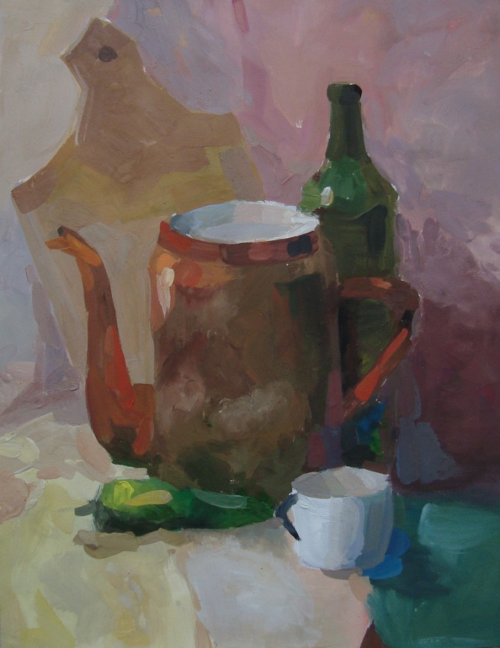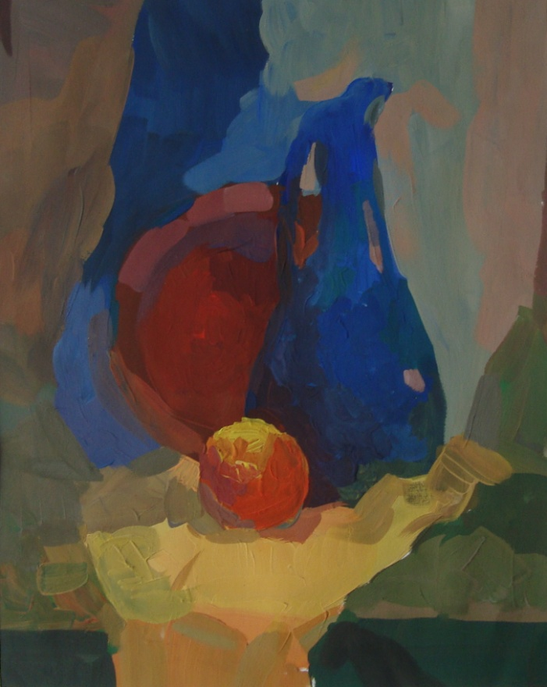

Рис. 6 Рис. 7

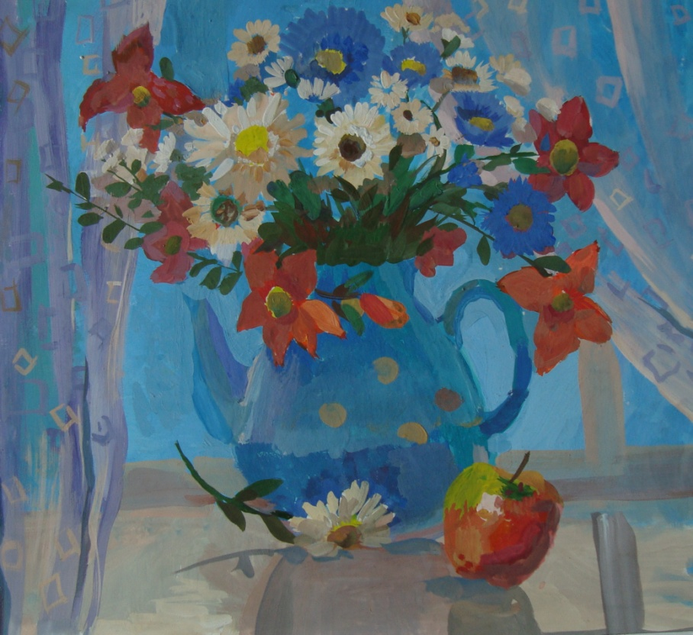 Рис. 8